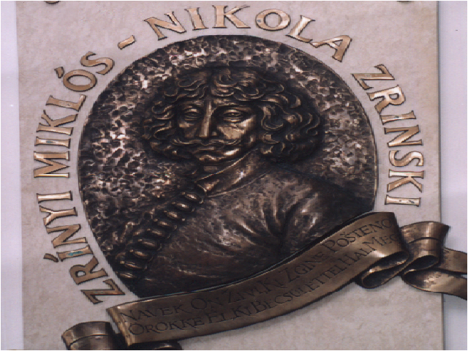

Munkaterv
2013/2014

Szeptember:

SZMK választmány névsorának beszerzése
Az SZMK munkaközösség munkatervének megírása (SZMK elnök), tagokkal való megismertetése, elfogadása
SZMK választmányi ülés megszervezése
Iskola munkatervének, DÖK munkatervének megismerése
Aktuális problémák, s ebből adódó teendők megbeszélése
A jótékonysági bál előkészítése és folyamatos szervezése:
- feladatok kiosztása vállalás alapján
- egyeztetés a meghívottakkal
- műsorra fellépők meghívása
- zene, báli program megbeszélése
Zrínyi napon való aktív részvétel (koszorúzás, kerékpár verseny)

Október:

Az alapítványi (szüreti) bál előkészítése, megszervezése és lebonyolítása
DÖK által szervezett papírgyűjtésben való aktív közreműködés

November:

DÖK által szervezett „buli” – büfé szolgáltatása
Mikulás-ünnepség szervezése (csomagok, Mikulás és krampuszok szerepe)

December:

A Mikulás-ünnepség szervezése és lebonyolítása
A karácsonyi jótékonysági felajánlás megbeszélése
Karácsonyi ünnepségen való részvétel

Január:

Az első félév munkájának értékelése (összevont szülői értekezlet alkalmával)
Második félévi programok ismertetése
Farsangi bál előkészítése és folyamatos szervezése
Készülődés a húshagyó keddi maskarás felvonulásra

Február:

Farsangi Bál
(Az SZMK tevékenyen részt vesz a farsangi ünnepségek lebonyolításában)
A március 15-ei ünnepségbe való bekapcsolódás

Március:

A március 15-ei ünnepségen való részvétel
Készülődés a gyereknapra (május 23.)
A pedagógusnap előkészítése
A tavasz első napjának köszöntése
Április:

Április 11. – Költészet Napja
A nyolcadikosok ballagásának szervezése, segítése
Gyermeknap folyamatos szervezése:
- kreatív foglalkozások
- főzés
- ajándék
- műsor

Május:

Az év végi vizsgával kapcsolatos közreműködés megbeszélése, szervezése
(4., 6. és a 8. osztály)
Készülődés a pedagógusnapra (műsor, ajándék)
Gyermeknap lebonyolításában való aktív részvétel
Pedagógusnap (május 29. vagy 30.)

Június:

Vizsgákon való közreműködés
A ballagás és bankett megbeszélése és előkészítése, részvétel igény szerint
A tanévzáróval kapcsolatos teendők segítése
A tanévben végzett munka értékelése
Szervezés esetén focitábor lebonyolításában való aktív közreműködés
Július - Augusztus: Nyári táborok?

A munkatervben foglaltak mellett foglalkozunk a felmerülő aktuális kérdésekkel, problémákkal és egyéb feladatokkal.
A munkatervet a SZM 2013. szeptember 09.-én tartott ülésén elfogadta.

Murakeresztúr, 2013. szeptember 09.

________________________________
SZM elnök

